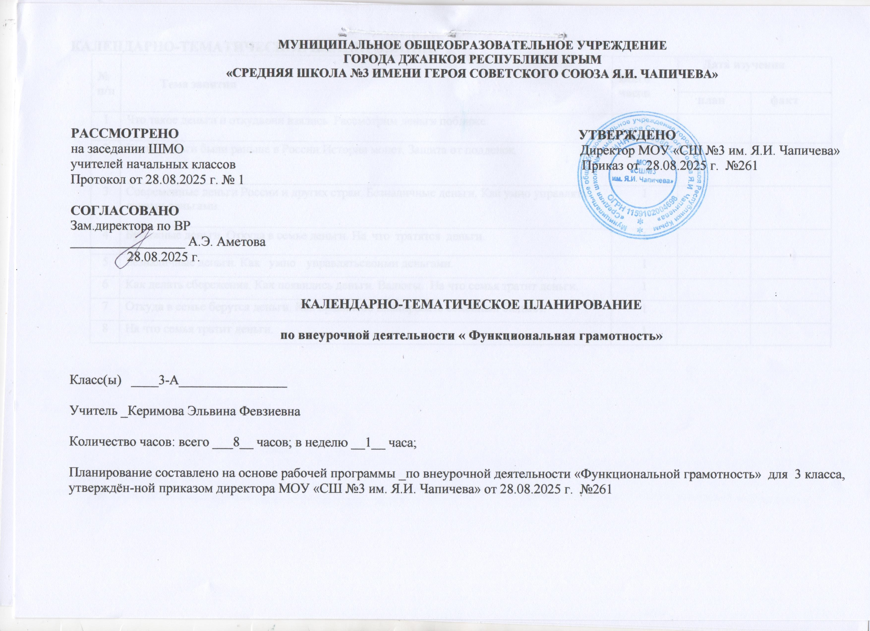

КАЛЕНДАРНО-ТЕМАТИЧЕСКОЕ ПЛАНИРОВАНИЕ
№ п/п | Тема занятия | Всего часов | Дата изучения
№ п/п | Тема занятия | Всего часов | план | факт
1 | Что такое деньги и откуда они взялись. Рассмотрим деньги поближе. | 1
2 | Какие деньги были раньше в России. История монет. Защита от подделок. | 1
3 | Современные деньги России и других стран. Безналичные деньги. Как умно управлять своими деньгами. | 1
4 | Бумажные деньги. Откуда в семье деньги. На что тратятся деньги. | 1
5 | Безналичные деньги. Как умно управлять своими деньгами. | 1
6 | Как делать сбережения. Как появились деньги. Валюты. На что семья тратит деньги. | 1
7 | Откуда в семье берутся деньги. Как правильно планировать семейный бюджет. | 1
8 | На что семья тратит деньги. | 1

